Thứ hai ngày 3 tháng 02 năm 2025
Lịch sử và địa lí (Lớp 4)
Bài 17: MỘT SỐ NÉT VĂN HOÁ Ở VÙNG DUYÊN HẢI MIỀN TRUNG
(T1)
I. YÊU CẦU CẦN ĐẠT
– Xác định được vị trí các di sản thế giới ở vùng Duyên hải miền Trung trên bản đồ lược đồ.
– Trình bày được một số điểm nổi bật về văn hoá ở vùng Duyên hải miền Trung.
- Năng lực chung: giao tiếp, hợp tác, giải quyết vấn đề và sáng tạo, tự chủ tự học.
- Phẩm chất: yêu nước, chăm chỉ, trách nhiệm.
II. ĐỒ DÙNG DẠY HỌC
- GV: máy tính, ti vi, lược đồ, video, phiếu học tập.
- HS: sgk, vở ghi.
III. CÁC HOẠT ĐỘNG DẠY HỌC CHỦ YẾU
TG | Hoạt động của GV | Hoạt động của HS
5 | 1. Mở đầu:  - GV cho HS xem hình ảnh về Thánh địa Mỹ Sơn – di sản văn hoá của tỉnh Quảng Nam. | - HS quan sát.
 | - Yêu cầu HS kể tên một số di sản điển hình của vùng Duyên hải miền Trung. | - HS kể tên
 | - GV giới thiệu-ghi bài | - HS lắng nghe
25 | 2. Hình thành kiến thức mới
 | 2.1. Tìm hiểu vùng đất hội tụ nhiều di sản thế giới
 | - GV mời 1-2 HS đọc thông tin trong SGK. | - 1-2 HS đọc thông tin.
 | - GV giới thiệu các di sản ở hình 2,3 và cho HS xem video về các di sản này.  + Hình 2. Hàng Sơn Đoòng (tỉnh Quảng Bình): Đây là hang động lớn nhất thế giới. thuộc vùng lõi của Vườn quốc gia Phong Nha – Kẻ Bàng. Năm 2009, Sơn Đoòng được đoàn thám hiểm thuộc Hiệp hội Hang động Hoàng gia Anh thám hiểm và công bố là hang động có kích thước lớn nhất thế giới với chiều dài gần 9 km, rộng hơn 150 m, cao 200 m. Năm 2013, sách Kỉ lục ghi nét công bố kỉ lục hang động tự nhiên lớn nhất thế giới dành cho Sơn Đoòng. Năm 2015, hang động này tiếp tục được đưa vào sách kỉ lục là hàng lớn nhất thế giới về thể tích (38,5 triệu m³). Hàng Sơn Đoòng không chỉ nổi tiếng với kích thước khổng lồ mà nó còn sở hữu một hệ thực vật và động vật phong phú với một khu rừng còn nguyên vẹn và đa dạng sinh học mà không có dấu vết của con người (được đặt tên là Vườn Ê-den). Hang Sơn Đoòng đã hai lần được UNESCO ghi danh là Di sản thiên nhiên thế giới vào các  năm 2003 và 2015.  - Hình 3. Biểu diễn Nhã nhạc cung đình Huế. Đây là buổi biểu diễn Nhã nhạc cung đình Huế tại Nhà hát Duyệt Thị Đường (nhà hát cổ nhất của nước ta xây dựng năm 1826) để Vua và Hoàng hậu Nhật Bản thưởng thức nhân dịp đến thăm Cố đô Huế năm 2017. | - HS quan sát và lắng nghe.  - HS quan sát và lắng nghe.
 | - Yêu cầu HS quan sát lược đồ ở hình 4 và thảo luận nhóm đôi và kể tên, xác định vị trí các di sản thế giới vùng Duyên hải miền Trung. | - HS thảo luận nhóm đôi
 | - Mời đại diện một số nhóm kể tên và xác định vị trí các di sản thế giới vùng Duyên hải miền Trung trên lược đồ. | - Đại diện một số nhóm trình bày, cả lớp nhận xét, bổ sung.
 | - GV nhận xét, cho HS xem hình ảnh các di sản và kết luận: Duyên hải miền Trung là vùng đất hội tụ nhiều di sản thế giới như: Cố đô Huế, Thánh địa Mỹ Sơn, Vườn quốc gia Phong Nha – Kẻ Bàng,... | - HS quan sát, lắng nghe.
 | - Yêu cầu HS quan sát lược đồ ở hình 4 và thảo luận nhóm 4 để hoàn thành phiếu học tập:  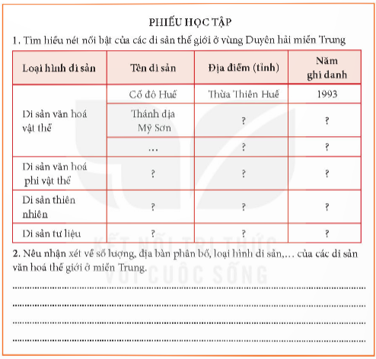 | - HS thảo luận nhóm 4.
 | - GV mời đại diện một số nhóm báo cáo kết quả trước lớp; các nhóm khác theo dõi, bổ sung. | - Đại diện một số nhóm trình bày, cả lớp nhận xét, bổ sung.
 | - GV nhận xét, kết luận: Duyên hải miền Trung hội tụ nhiều loại hình di sản thế giới như: di sản thiên nhiên, di sản văn hoá vật thể, văn hoá phi vật thể có cả loại hình độc đáo như di sản tư liệu. Các di sản này trải dài từ Thanh Hoá đến Phú Yên, nhưng tập trung nhất là ở Thừa Thiên Huế và Quảng Nam. | - HS lắng nghe.
5 | 3. Vận dụng, trải nghiệm:
 | - cho HS xem video về một số di sản văn hoá phi vật thể: ca trù, dân ca, nhã nhạc cung đình… | - HS quan sát.
 | - Nhận xét giờ học | -HS lắng nghe.
IV. điều chỉnh sau bài dạy (nếu có): …………………………………………………………….

